[Guide de création de graphiques avec Power BI]

Introduction
Power BI est une puissante plateforme de visualisation de données qui permet de créer des graphiques interactifs, des tableaux de bord et des rapports analytiques.
Dans ce guide, je vais vous montrer comment créer différents types de graphiques à l'aide de cet outil et d’une source de données fictive.

Étape 1 : Préparation des données

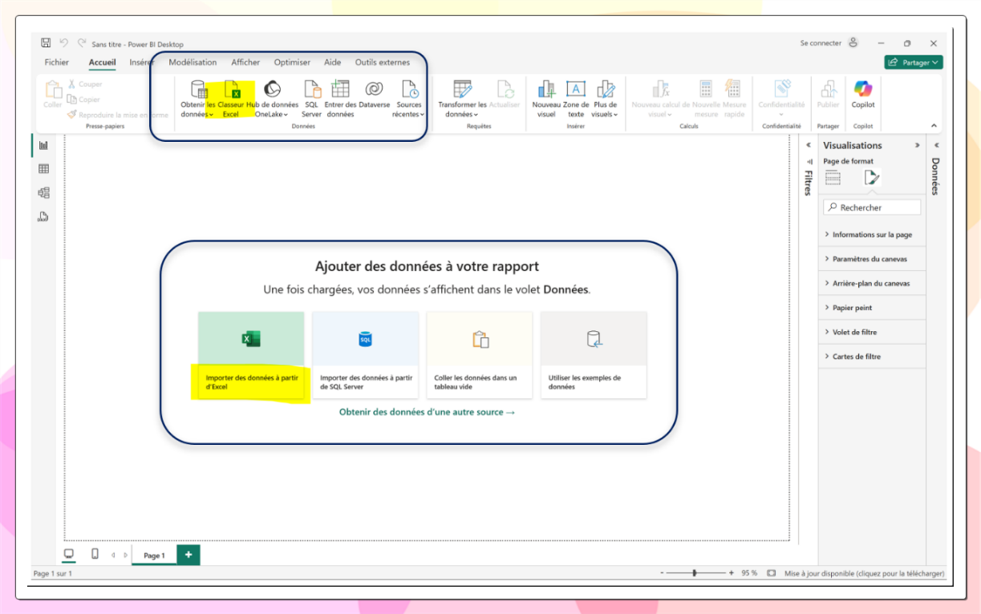
- Voici la page d’accueil de Power BI :
Figure 1 - Page d'accueil Power BI et imports Excel
Les encadrés bleu foncé montrent les zones où on peut importer des données.
Vous constatez qu’il existe de nombreuses solutions d’import.

À priori, pour l’usage ici, vous devriez surtout utiliser les zones surlignées (Excel) :
- « Classeur Excel » dans la partie supérieure
- Ou « Importer des données à partir d’Excel » dans la partie centrale

Pour information, vous pouvez aussi importer :
- Des fichiers CSV et JSON,
- Des bases SQL, Access, ou des services cloud (SharePoint, Azure, Google Analytics…).

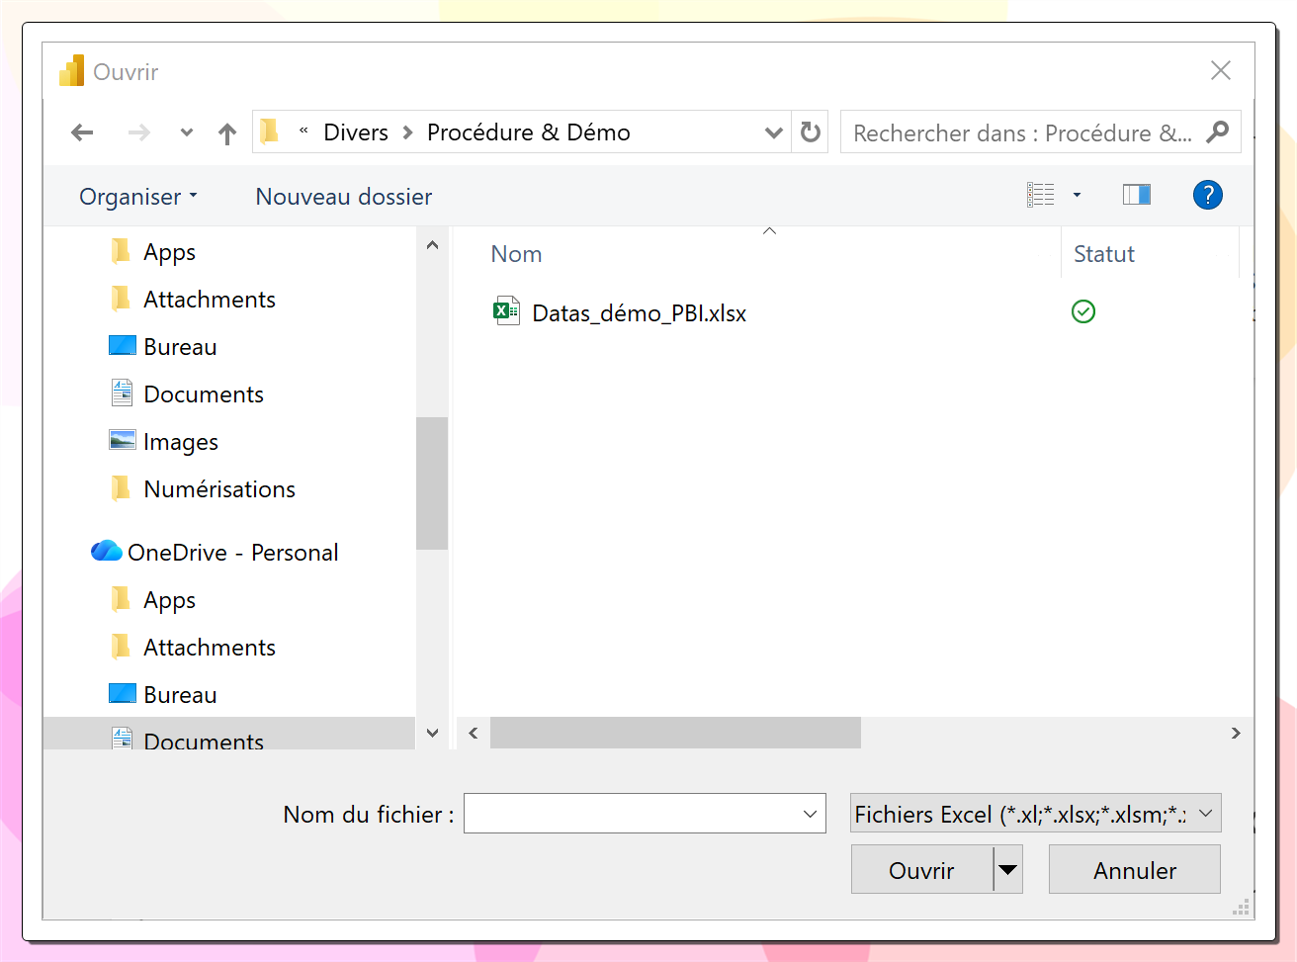
Une fois l’une des 2 options sélectionnée, une fenêtre vous permettant d’aller chercher votre fichier Excel s’affiche :
Figure 2 - Importer un fichier Excel

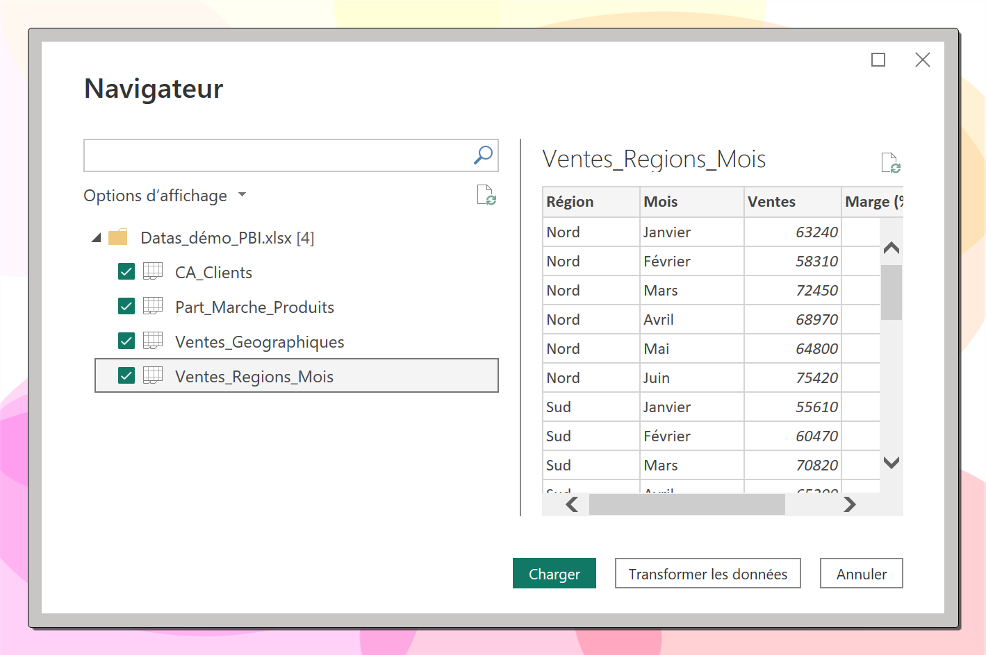
Une fois le document sélectionné, cliquer sur « Ouvrir ».
Figure 3 - Interface d'import du fichier Excel (ici, 4 onglets dans le fichier Excel)
Ici, le fichier que j’utilise pour cette procédure (« Datas_démo_PBI.xlsx ») contient 4 onglets avec une table par onglet.
J’ai sélectionné les 4 onglets.

2 options (en plus de l’annulation) :
- « Charger » : charge les 4 tables dans « Power BI »
- « Transformer les données » : permet d’accéder à « Power Query ».

Note : « Power Query » est l’outil de transformation des données de Power BI, c’est un outil puissant qui permet notamment de :

- Nettoyer/Transformer vos données
- Renommer, supprimer des tables (« Requêtes »)
- Ajouter des colonnes

- Sélectionnons « Transformer les données » :

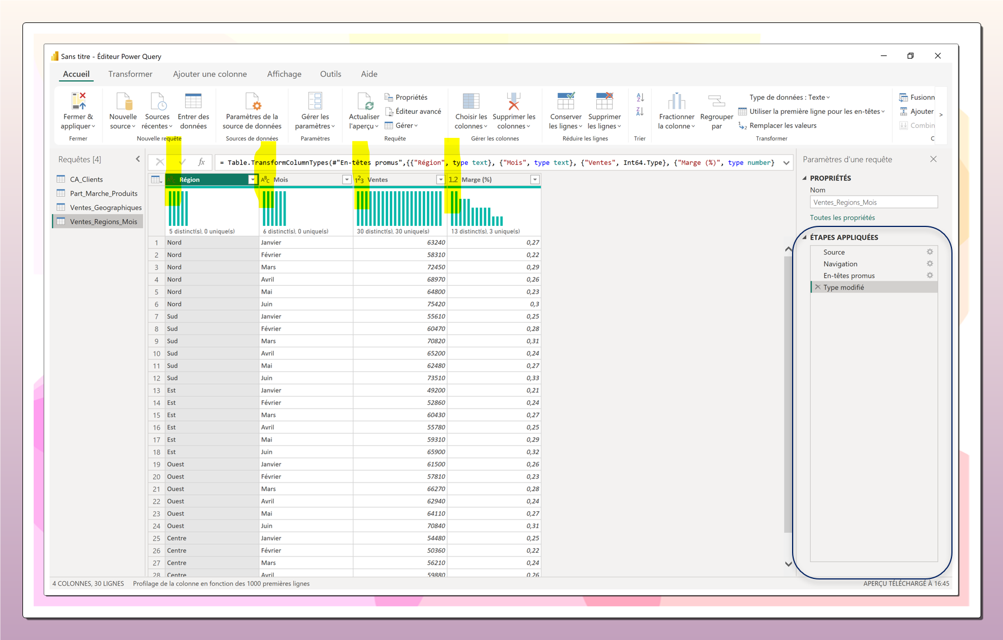
Figure 4 - Visualisation d'une table dans "Power Query"

L’objet de cette procédure étant la création de graphiques, je ne vais pas trop m’attarder sur les nombreuses fonctionnalités de « Power Query », voici tout de même 3 points essentiels à savoir :

Chaque modification est enregistrée dans l’ordre et étapes par étapes (pour permettre la reproduction des traitements lors de la mise à jour des sources). C’est ce que vous voyez sur la partie droite (encadré bleu)
- Le type des colonnes est modifiable en cliquant sur les zones surlignées (images ci-dessus) :
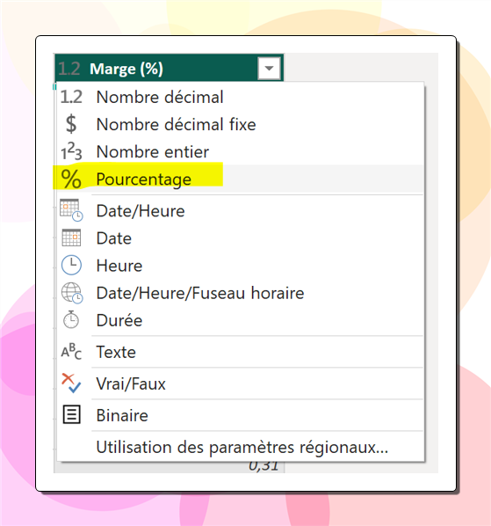
Ici, je change le type de ma colonne « Marge (%) » qui passe de « Nombre décimal » à « Pourcentage ».
Figure 5 - Liste des types de données

Important : affecter les bons types aux données essentiel car ils conditionnent la manière dont vous allez pouvoir les exploiter dans vos visualisations.

- Enfin, différentes façons d’ajouter des colonnes :

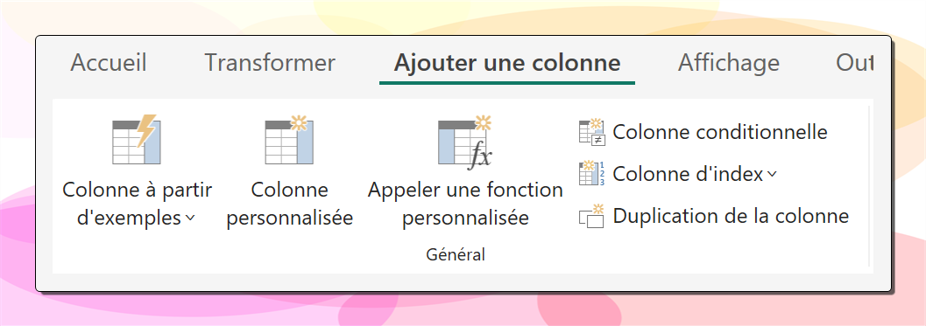
Figure 6 - Fonctionnalités d'ajout de colonnes
La fonction « Colonne à partir d’exemples » est assez intéressante : vous sélectionnez les colonnes utiles à la détermination des valeurs de la nouvelle colonne, renseigner quelques valeurs exemples de la nouvelle colonne et « Power Query » vous propose de remplir le reste de la colonne (en se basant sur les exemples donnés)

Une fois vos données prêtes et transformées, vous pouvez les charger dans Power BI pour la visualisation en cliquant ici :
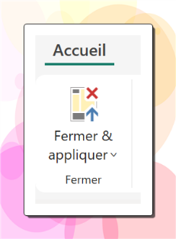
Figure 7 - Retour à "Power Bi" en appliquant les modifications

Étape 2 : Sélection du type de graphique

Power BI propose une large gamme de types de graphiques pour répondre à différents besoins analytiques.
Figure 8 - Icones des visualisations disponibles par défaut

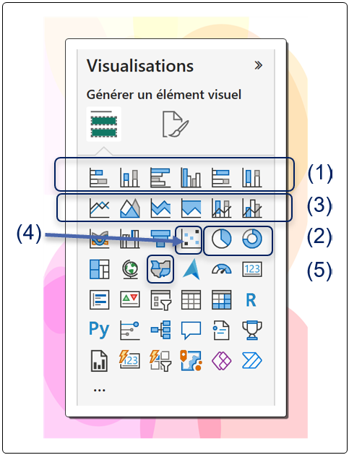

Avant de créer un graphique, vous devez déterminer quel type de visualisation convient le mieux à vos données et aux informations que vous souhaitez communiquer.

Voici quelques-uns des types de graphiques couramment utilisés :

- Graphiques à barres (exemples (1) ci-dessus) : aussi appelés « histogrammes », idéaux pour comparer des catégories ou des mesures entre elles.
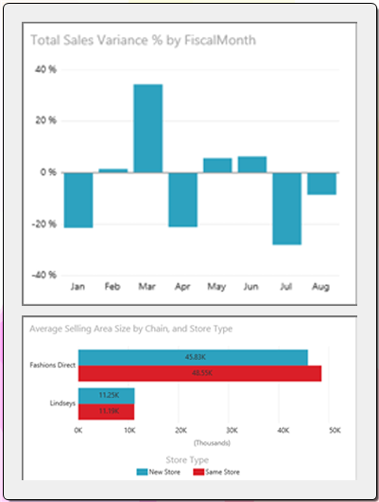
Figure 9 - Exemples d'histogrammes ou graphiques à barres

- Graphiques circulaires (exemples (2)) : aussi appelés « graphiques en secteurs » ou « graphiques en anneaux », adaptés pour représenter la répartition des catégories dans un tout.
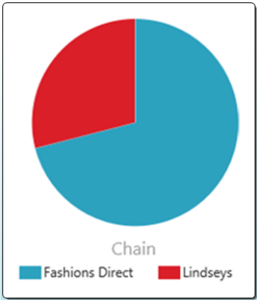
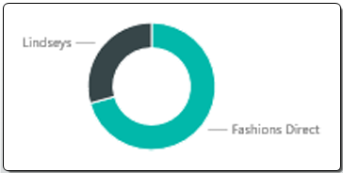
Figure 11 - Exemple de graphique circulaire « en secteurs »
Figure 10 - Exemple de graphique circulaire « en anneaux »

- Graphiques linéaires (exemples (3)) : aussi appelés « graphiques en courbes » ou « graphiques en aires » utiles pour visualiser des tendances et des évolutions dans les données au fil du temps.
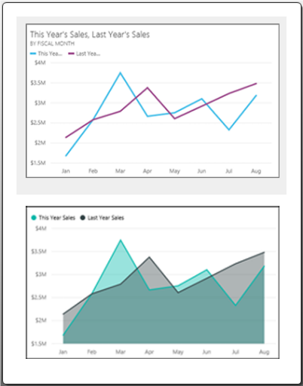
Figure 12 - Exemple de graphiques linéaires : « en courbes » et « en aires »
- Graphiques à bulles (exemple (4)) : ils permettent l’affichage de points sur une zone à deux dimensions (axe des X et axe des Y). Utilisez-les pour afficher et comparer des valeurs numériques.

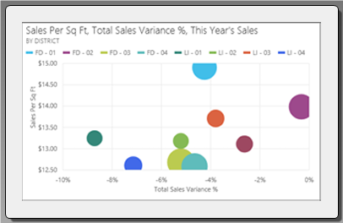
Figure 13 - Exemple de graphiques à bulles

- Cartes géographiques (exemples (5)) : elles sont un excellent moyen d’afficher vos données dès lors qu’il existe une dimension géographique que vous pouvez exploiter. Elles permettent à votre audience de se projeter, et sont très efficaces pour représenter simplement des informations complexes.
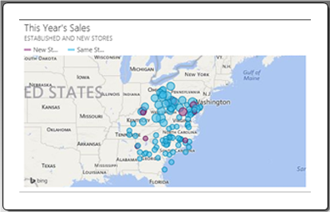
Figure 14 - Exemple de carte géographique

Étape 3 : Création du graphique

Une fois que vous avez sélectionné le type de graphique approprié, vous pouvez créer votre graphique dans Power BI.

La création d’un visuel dans Power BI repose sur une logique simple : sélectionner le type, placer les champs, personnaliser et explorer

Voici les étapes générales pour créer un graphique :

- Faites glisser les champs dans les zones de visualisation.

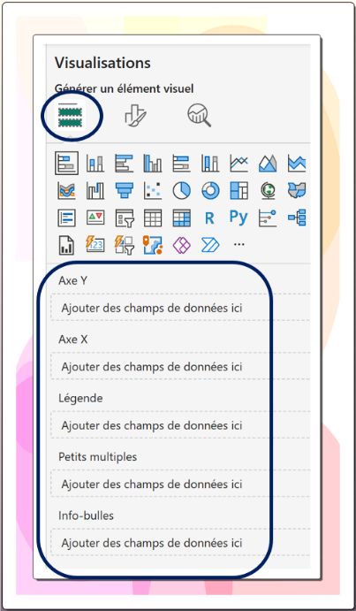
Restez dans le volet « Ajouter des données à votre visuel » (cercle bleu).

Faites glisser vos champs dans la zone appropriée (encadré bleu) : axes, valeurs, légendes, détails, etc… selon le type de graphique choisi.

Note : la structure de cette zone évolue en fonction du graphique sélectionné
Figure 15 – Zone d’ajout des données aux visuels
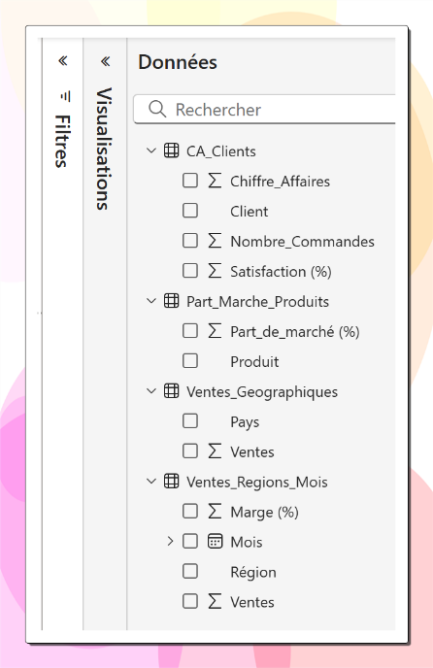

N
Ôte : tous vos champs et mesures (valeurs calculées, un peu Note : tous vos champs et mesures (valeurs calculées, un peu comme une colonne, en dynamique, non stockées en base) sont disponibles dans le volet de droite « Données » (image ci-contre).

Figure 16 – Volet de sélection des données

- Power BI génère automatiquement une visualisation de base en fonction des champs que vous avez choisis.

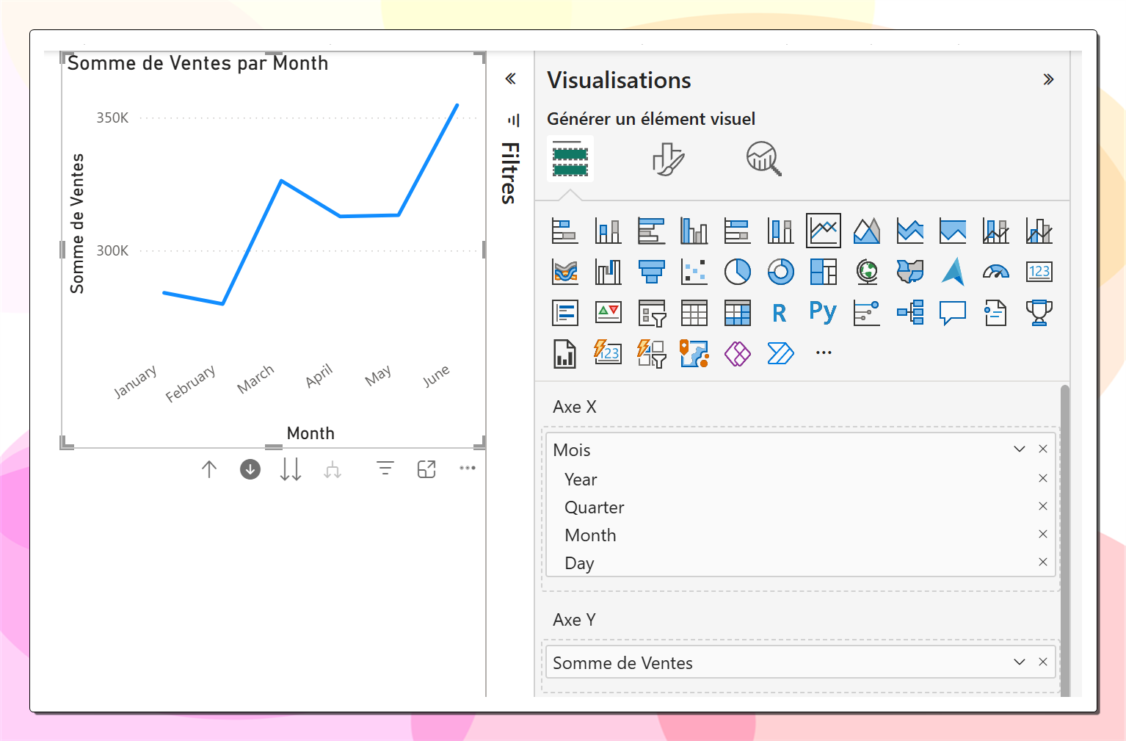
Figure 17 - Graphique en courbe généré directement après l'ajout des champs

Vous pouvez personnaliser la visualisation en :

  - Modifiant le type de visuel,
  - Ajoutant ou retirant des champs (et/ou mesures),
  - Exploitant les zones de données complémentaires (légende, petits multiples, axe secondaire, etc. …),
  - Ou encore en modifiant les fonctions d’agrégation de certaines données (somme, moyenne, max, etc. …)

Note : Chaque modification est instantanément reflétée sur le graphique
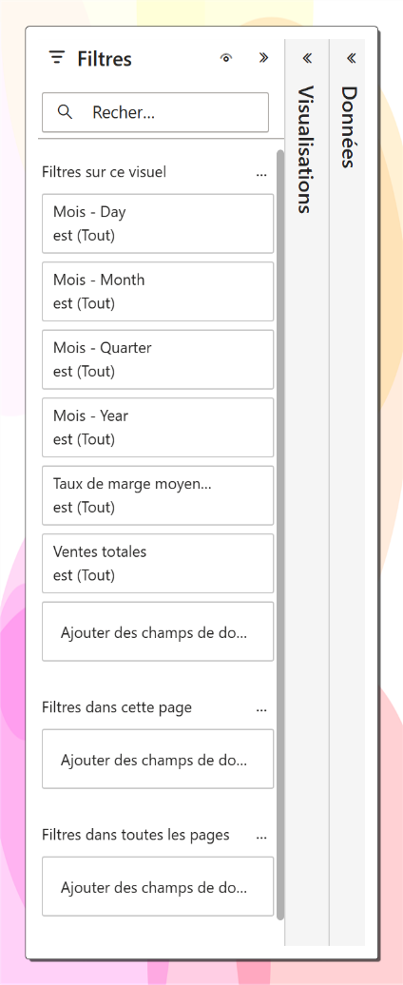
Figure 18 - Volet "Filtres" : sur le visuel actif, la page et toutes les pages
- Utilisez les fonctionnalités d'interaction de Power BI pour explorer et analyser vos données. Vous pouvez filtrer (figure 18) et réorganiser les champs pour obtenir des visuels plus percutants et évocateurs.

Note : Power BI permet également de croiser plusieurs visuels : cliquer sur un élément dans un graphique filtre automatiquement les autres visualisations liées.

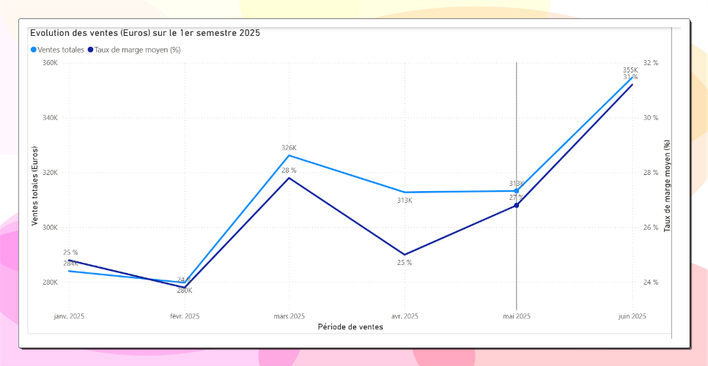
- Ajoutez des axes, des titres, des légendes et d'autres éléments pour rendre votre graphique plus informatif et attrayant.

Figure 19 - graphique de la figure 17 auquel ont été ajouté/précisé le noms des axes, un axe secondaire (le taux de marge), un titre, des étiquettes de données et une légende.

- Toutes la mise en forme
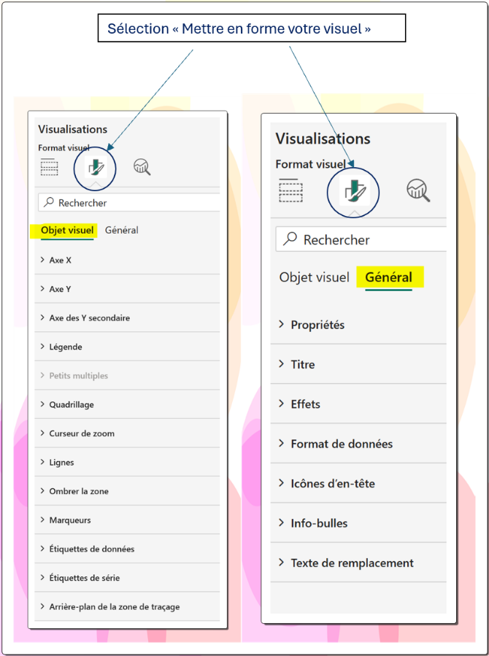

Les fonctionnalités de mise en forme sont séparées en 2 groupes « Objet visuel » et « Général » et accessible par l’onglet « pinceau » (figure 20)

Note : certaines options (ex. axe secondaire, marqueurs, quadrillage) ne s’affichent que pour certains types de graphiques.

Figure 20 - Options de mise en forme du visuel : « Objet visuel » et « Général »

Voici ce qu’il est possible de faire :
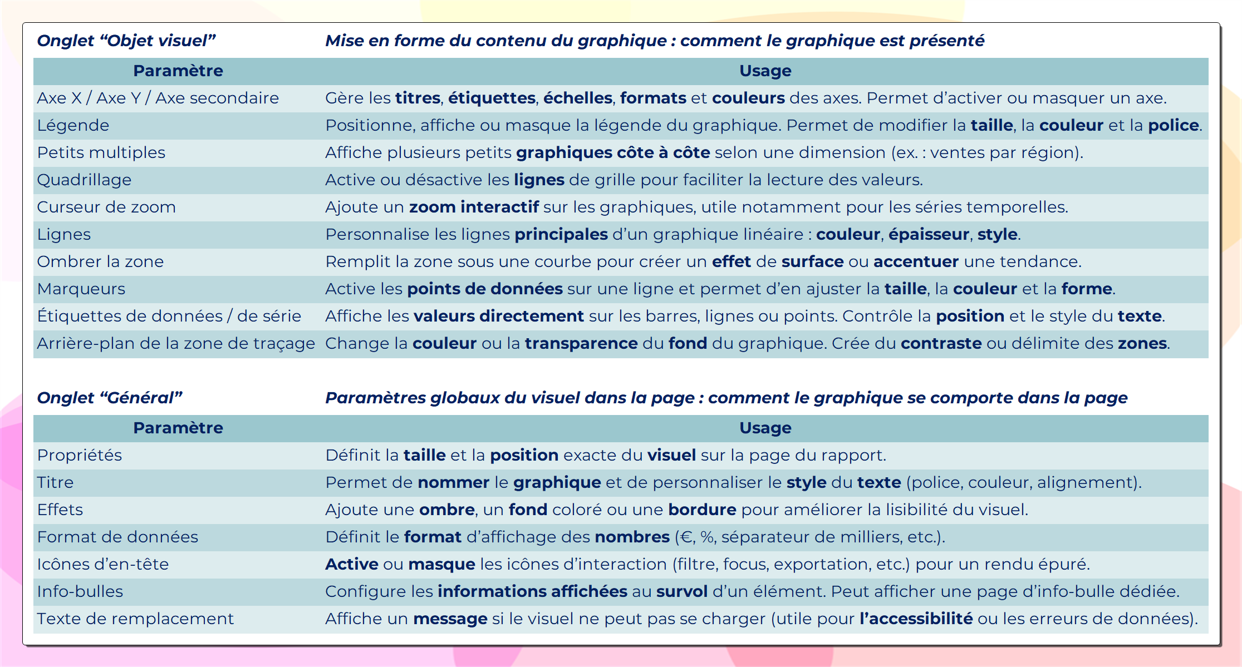
Figure 21 - Glossaire mise en forme du visuel

Focus « info-bulle » (« Tooltip ») : elles permettent d’afficher des informations complémentaires lorsque l’on survole un élément du graphique.

Vous pouvez :

- Ajouter des champs supplémentaires dans la zone “Info-bulle”,
- Ou créer une page Power BI dédiée servant de tooltip personnalisé (ex. : une mini-carte ou un indicateur de performance).

Étape 4 : Mise en forme et partage du tableau de bord

- Les options de mise en forme d’une page
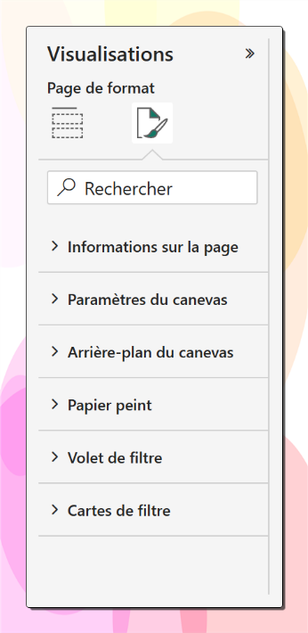
Vous visualisez ici les options « Mettre en forme la page web de votre rapport » :

- Information sur la page : donne accès aux propriétés générales de la page : nom, taille, type de mise en page (16:9, 4:3, mobile, etc.),

- Paramètres du canevas : définit les marges, la taille de la zone de travail, la position et la couleur du canevas,

- Arrière-plan du canevas : permet d’ajouter une couleur ou une image de fond derrière tout le contenu de la page,

- Papier peint : superpose une image décorative (par exemple un motif, un logo, ou une texture) au-dessus ou en-dessous des visuels

- Volet de filtre : contrôle l’apparence du panneau de filtres à droite de la page (affichage, couleur, transparence, texte)

- Cartes de filtre : Définit le style des cartes individuelles qui composent le volet de filtres (fond, bordure, texte, icônes)

- Organisation et disposition dans le rapport

  - Alignez vos graphiques à l’aide des repères d’alignement
  - Groupez les visuels liés (graphiques, cartes, indicateurs) pour maintenir une cohérence
  - Utilisez les zones de texte pour introduire et commenter vos visuels
  - Ajouter un fond à votre page

- Partage du graphique

Lorsque votre rapport est prêt, vous pouvez le publier et le partager via Power BI Service.

Ce service n’est accessible qu’avec un compte professionnel, que je n’ai pas.

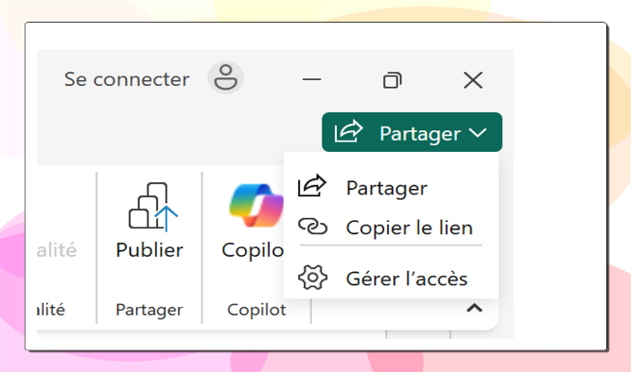
Cliquez sur « Partager » dans le ruban supérieur Power BI.
Figure 22 - Partage et publication du rapport

Note : vous pouvez aussi choisir « Publier » pour partager en ligne (cloud, espace de travail).

En passant par « Partager » 2 possibilités :

  - Envoyer par email,
  - Utiliser un lien de partage : envoyer une URL à vos collaborateurs

Enfin, vous avez la possibilité de gérer les droits d’accès (lecture, édition, collaboration)

Conseil : avant de partager, pensez à enregistrer et vérifier les droits d’accès.

Conclusion & conseils

La création de graphiques dans Power BI est une étape clé de la valorisation de la donnée.
En combinant la préparation des données, le choix pertinent du type de visuel, la mise en forme soignée et la diffusion des rapports, vous pouvez transformer des chiffres bruts en informations clés exploitables et dans lesquels l’utilisateur pourra naviguer avec plaisir.

Je me permets encore quelques conseils pour un impact optimal de vos visualisations :

- Contexte métiers, empathie : il est essentiel de se mettre à la place de l’utilisateur et d’avoir bien en tête ce qui est utile pour lui.

- Clarté : un graphique doit être compris en quelques secondes, il ne doit donc pas être surchargé tout en ayant systématiquement un titre, dans axes nommés, une légende, etc. …

- Charte graphique : harmonisez les couleurs, polices et styles. Eviter d’avoir trop de couleurs et de tailles par exemple.

- Simplicité : ne noyez pas les utilisateurs dans trop de visuels par pages, trop de fonctionnalités (filtres, info bulles, etc…). « Less is more » (moins, c’est plus)

Enfin, n’hésitez pas à explorer toutes les possibilités de Power BI, voici :

- Un jeu de données pour vos expérimentations Datas_démo_PBI.xlsx,

- Ici la version avec chaque type de visuels, évoqués ci-dessus, représenté PBI_Démo_P11 Types Visuels.pbix ,

- Le lien vers mon tutoriel : https://www.loom.com/share/f5da7a2606844e07a28f9ab99159097c.

Si vous avez envie d’aller encore plus loin vous pouvez vous pencher sur les possibilités offertes par Power Query, les mesures et le langage DAX.

Bonne exploration à tous

